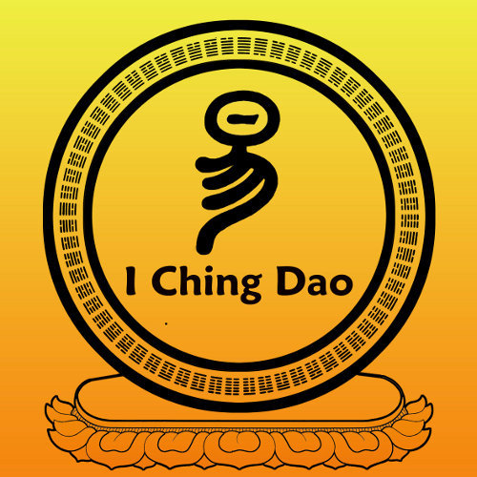

TALLER EJERCICIOS DE "I CHING DAO" Y LAS JOYAS DEL TAO

Nuria

Son ejercicios para alinear estructuras. El tejido conectivo es como una capa elástica que envuelve a los órganos para que estos no se froten y sangren.

Es un sistema de micro-meridianos y para que fluya hace falta que este tejido, que recubre músculos y como una malla elástica recubre todo el cuerpo por

debajo de la piel, se estire.

Si no nos estiramos, se estanca, se vuelve rígido y se pierde movimiento físico.

Al perder flexibilidad y perder alcance en el físico, también se pierde en el mental, emocional...., se produce la rigidez en todo y en las metas que nos

ponemos. También se deja de fluir por el mundo.

Los ejercicios tienen movimientos fuera de lo usual y eso mantiene el tejido conectivo y los límites físicos, flexibles y disponibles.

Se trata de investigar el límite sin forzar. Si existe micro-tensiones es porque existen elementos de fragmentación y no fluyen la energía vital y la fuerza vital.

Son nueve ejercicios que trabajan los órganos principales con sus respectivos colores y sonidos curativos.

Núria